Politécnico do Porto

Escola Superior de Media Artes e Design

João Pinho- 40200357

João Rocha - 40200471

Pedro Baldaia - 40200388

**Calypso**

**Licenciatura em Tecnologias e Sistemas de Informação Para a Web**

Web PII Projeto Interdisciplinar

Orientação:

Prof.(ª) Doutor(a) Jorge Lima

Prof.(ª) Doutor(a) Ricardo Queirós

Prof.(ª) Doutor(a) Mário Pinto

Prof.(ª) Doutor(a) Rui Rodrigues

Vila do Conde, dezembro de 2021

**RESUMO**

Este projeto vem como auxiliar da comunidade que gosta de ver filmes, séries e de testar o seu conhecimento nesta área. Para isso, implementou-se um sistema de gamificação (badges), desafios diários, assim como, a sua pontuação. Com este projeto pretende-se desenvolver um método para testar o conhecimento sobre filmes e séries, disponibilizando um catálogo dos mesmos.

Palavras-Chave: Conhecimento, gamificação, comunidade.

Índice

ÍNDICE DE ILUSTRAÇÕES iv

INTRODUÇÃO v

ENQUADRAMENTO DO PROJETO vi

IDEALIZAÇÃO & ARQUITETURA DE INFORMAÇÃO DA INTERFACE WEB vii

Contexto de Utilização vii

Inspiração de Conteúdo vii

Plataformas com catálogos vii

Plataformas com quizzes vii

Inspiração Visual viii

Pesquisa Teórica 10

Que motivos levam o público a reagir? 10

Porque é que as pessoas assistem a filmes? 11

Qual a importância do feedback? 11

As redes sociais influenciam à visualização de filmes? 11

Personas & Cenários 13

Cenários 14

Sitemap 15

Userflow 16

Requisitos do Projeto 17

Requisitos Funcionais 17

Requisitos Não Funcionais 19

Esquema Normalizado Base de Dados 20

Diagrama de Componentes 20

Casos de Uso 21

Passos 21

Diagrama UML 23

Explicação de cada área da interface e da estruturação dos conteúdos 24

Definição do Universo Gráfico da Interface Web 26

Paleta de Cores 26

Ui Elements 26

Tipografia 28

Logo 28

Protótipos de baixa fidelidade 29

Sketch/Wireflow 29

PLANEAMENTO DAS ATIVIDADES 30

CONCLUSÃO 31

REFERÊNCIAS BIBLIOGRÁFICAS 32

# ÍNDICE DE ILUSTRAÇÕES

Figura 1 - Homepage + Menubar 9

Figura 2 - Login / Registo 9

Figura 3 – NavBar 9

Figura 4 - Barra de pesquisa 9

Figura 5 - Barra de Pesquisa 9

Figura 6 - Barra de Pesquisa 9

Figura 7 - Catálogo de Filmes 9

Figura 8 - Detalhes do Filme/Série 9

Figura 9 - Detalhes do Elenco 9

Figura 10 – Homepage Slide 10

Figura 11 - Detalhes Filme/Série 10

Figura 12 - Aba Comentários/Feedbacks 10

Figura 13 - Estilo de Footer 10

Figura 14 – Homepage 10

Figura 15 - Catálogo de Filmes/Séries 10

Figura 16 - Page Quis 10

Figura 17 - Estilo de quizz 11

Figura 18 - Catálogo Quizzes 11

Figura 19 - Cenário Persona 1 15

Figura 20 - Cenário Persona 2 16

Figura 21 - Sitemap 16

Figura 22 – Userflow 17

Figura 23 - Base de dados 21

Figura 24 - Diagrama de Componentes 21

Figura 25 - Diagrama Casos de Uso 24

Figura 26 - Diagrama BPMN 25

Figura 27 - Diagrama de Sequência 26

Figura 28 - Diagrama de Atividades 27

Figura 29 - Página Inicial Aplicação 28

Figura 30 - Página Quizz Modo Jogo 28

Figura 31 - Página de Perfil 29

Figura 32 – Página Editar Dados 29

Figura 33 - Logo da Aplicação 32

Figura 34 - Sketch/Wireflow 33

Figura 35 - Miro Pedro 34

Figura 36 - Miro João 34

# INTRODUÇÃO

No âmbito de Projeto Interdisciplinar (Web PII) do 2º ano da Licenciatura de Tecnologias e Sistemas de Informação para Web, foi proposto em ambiente de aula para os alunos desenvolverem uma aplicação web que permita os utilizadores visualizarem um catálogo de filmes e séries. O objetivo deste projeto é fomentar a interdisciplinaridade entre as unidades curriculares do 2º ano da Licenciatura, dotando os estudantes de competências ao nível da criação, gestão e a execução, designadamente, fornecer uma visão alargada e integrada de conteúdos abordados nas unidades curriculares, desenvolver técnicas e metodologias que permitam potenciar a eficaz execução de um projeto e fomentar o empreendedorismo e o espírito crítico.

O projeto tem como principal objetivo testar os conhecimentos sobre filmes e séries. É lançado um desafio diário com uma questão sobre um filme ou série. A aplicação ‘Calypso’ permite a exibição de um catálogo de filmes, séries e, principalmente, quizzes onde os utilizadores podem comentar, marcar como visto/feito e atribuir pontuação.

O trabalho surge no âmbito de Projeto Interdisciplinar, da licenciatura em Tecnologias e Sistemas de Informação para a Web (TSIW), engloba outras unidades curriculares, tais como, Engenharia de Software (ES), Programação Web I (PWI), Base de dados (BD) e Ergonomia Cognitiva e Design de Interação (ECDI).

Este relatório está organizado da seguinte forma: capítulo 1 está apresentado a introdução e o enquadramento do projeto. No capítulo 2, é explicada a sistematização de requisitos organizados por dois tipos, o planeamento das atividades, os recursos necessários ­­­­­­­e a distribuição de tarefas pelo grupo. No capítulo 3, mostra o planeamento das atividades efetuadas em três fases diferentes. No capítulo 5, são os recursos necessários para o projeto tanto materiais como humanos.

# ENQUADRAMENTO DO PROJETO

A aplicação a desenvolver irá disponibilizar um conjunto de recursos onde pode ser testado o conhecimento do utilizador, registar que filme ou série viu, tendo a hipótese de comentar e atribuir uma pontuação.

O objetivo deste projeto é fomentar a interdisciplinaridade entre as unidades curriculares do 2º ano da Licenciatura, dotando os estudantes de competências ao nível da criação, gestão e a execução, designadamente, fornecer uma visão alargada e integrada de conteúdos abordados nas unidades curriculares, desenvolver técnicas e metodologias que permitam potenciar a eficaz execução de um projeto e fomentar o empreendedorismo e o espírito crítico.

O projeto tem como principal objetivo testar os conhecimentos sobre filmes e séries. É lançado um desafio diário com uma questão sobre um filme ou série. A aplicação ‘Calypso’ permite a exibição de um catálogo de filmes e séries onde os utilizadores podem comentar, marcar um filme/série como visto e atribuir pontuação.

# IDEALIZAÇÃO & ARQUITETURA DE INFORMAÇÃO DA INTERFACE WEB

## Contexto de Utilização

Existem diferentes tipos de aplicações, como aplicações nativas e aplicações híbridas. Vamos dar a conhecer um bocado de cada uma.

Aplicações nativas são desenvolvidas com uma linguagem de programação específica, como para IOS ou Android, isto implica que funcione apenas nestas plataformas.

Aplicações híbridas são desenvolvidas para funcionar em várias plataformas sendo reconhecida em todos os sistemas operacionais.

Nos dias de hoje, com certeza já ouviu falar num termo ‘Aplicação Web’, e por isso decidimos construir a interface do projeto ‘Calypso’ como tal, pois é responsivo e funciona como uma aplicação, podendo ser utilizado em qualquer navegador.

## Inspiração de Conteúdo

### Plataformas com catálogos

* <https://www.netflix.com/>
  + Barra de navegação transparente
* <https://letterboxd.com/films/popular/>
  + Comentários mais populares na página de cada filme/série
* <https://www.imdb.com/>
  + Conteúdo descrição do filme
  + Mostrar em que plataforma esta disponível (amazon prime, Netflix, etc.)
* <https://pobre.tv/>
  + Catalogo de filmes com filtro(tipo, ano.)

### Plataformas com quizzes

* <https://www.sporcle.com/>
  + Todas as categorias num só separador
  + Mostrar subcategorias apos selecionar a principal (ex. principal -> Acão subcategoria -> atores)
* <https://www.magiquiz.com/>
  + Não esquecer de meter um seletor de categoria fácil de acesso
  + Dar diretamente a resposta a pergunta e não só ao fim
  + Não utilizar pt-pt e pt-br film-movie
* <https://www.mentalfloss.com/>
  + quizzes com só uma pergunta principal sobre vários filmes (ex. qual é o nome do ator principal)
  + encontrar o filme com o sinopse

## Inspiração Visual

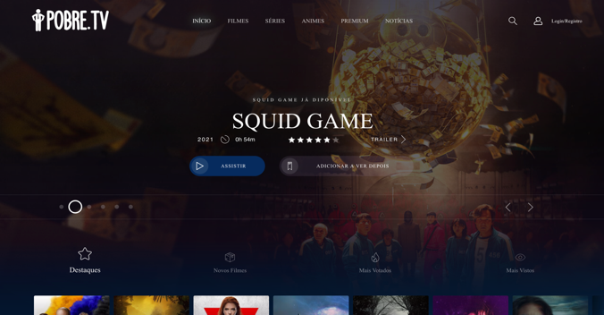

Figura 1 - Homepage + Menubar

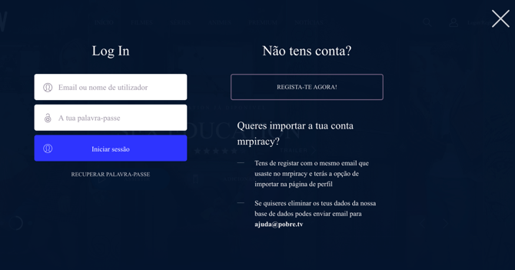

Figura 2 - Login / Registo



Figura 3 – NavBar



Figura 4 - Barra de pesquisa



Figura 5 - Barra de Pesquisa



Figura 6 - Barra de Pesquisa

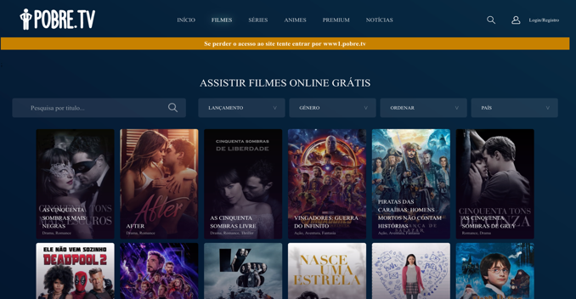

Figura 7 - Catálogo de Filmes

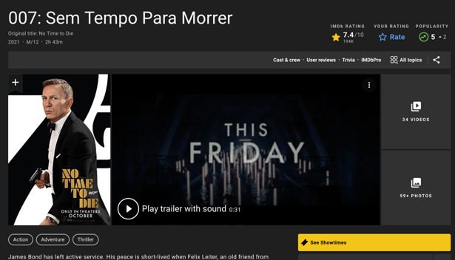

Figura 8 - Detalhes do Filme/Série

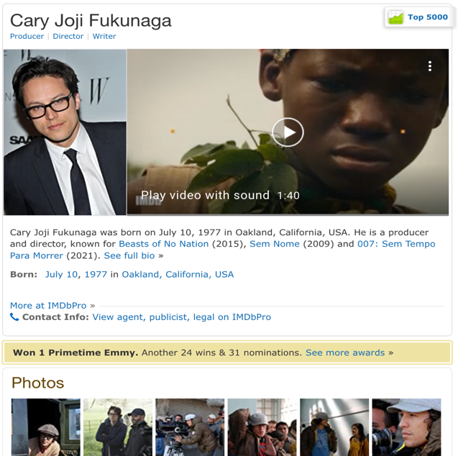

Figura 9 - Detalhes do Elenco

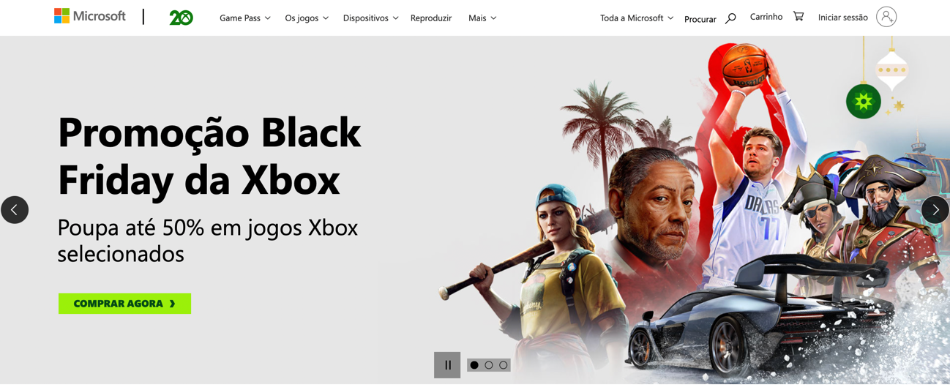

Figura 10 – Homepage Slide

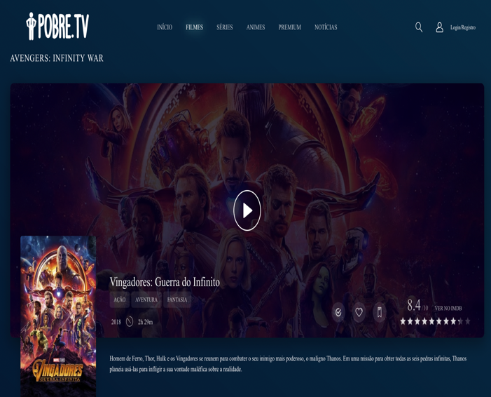

Figura 11 - Detalhes Filme/Série

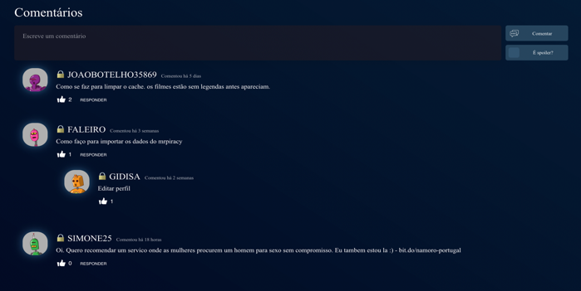

Figura 12 - Aba Comentários/Feedbacks

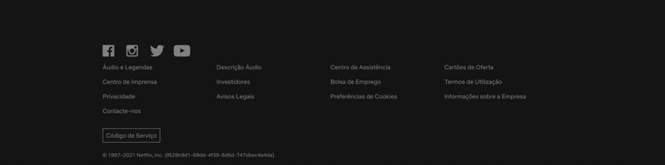

Figura 13 - Estilo de Footer

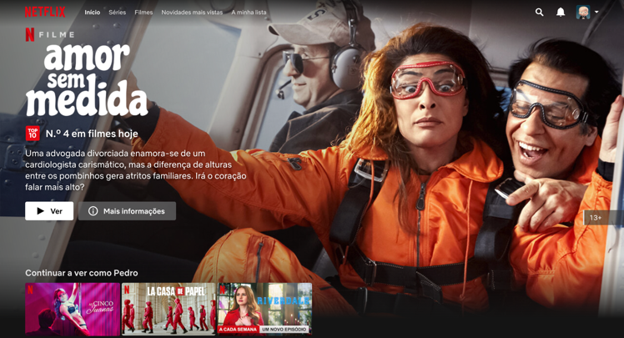

Figura 14 – Homepage

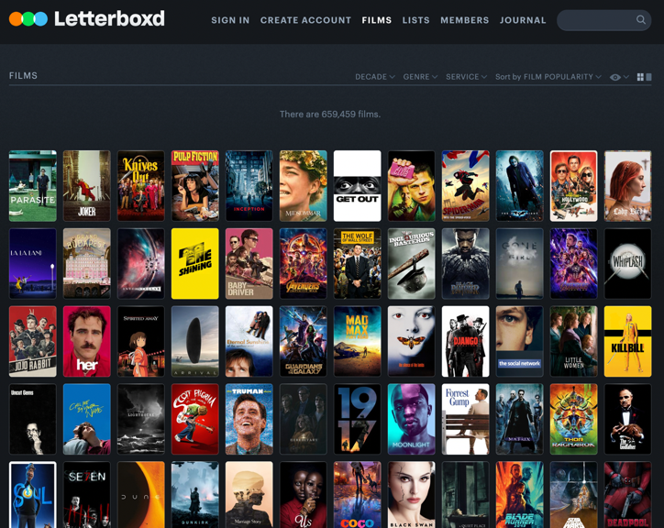

Figura 15 - Catálogo de Filmes/Séries

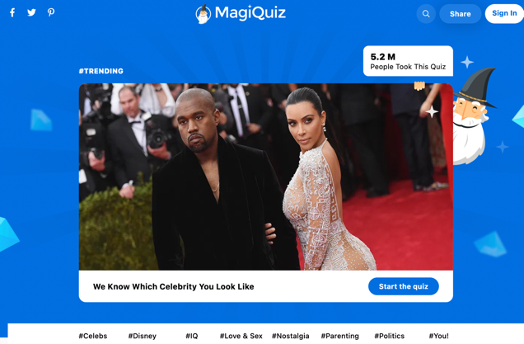

Figura 16 - Page Quis

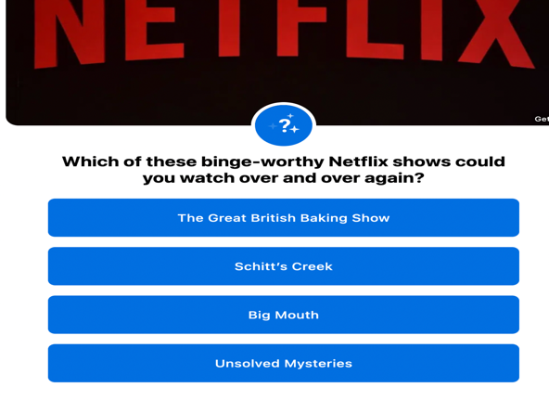

Figura 17 - Estilo de quizz

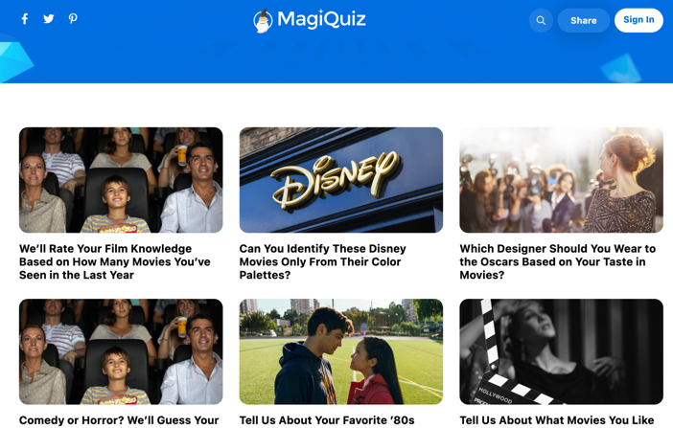

Figura 18 - Catálogo Quizzes

## Pesquisa Teórica

Para que se pudesse criar uma aplicação web com o intuito de ajudar a comunidade cinefilia, foi realizada uma pesquisa de modo a tentar descobrir o que querem e esperam dessas aplicações.

Existem algumas questões que precisam de ser abordadas, para que possamos entender as necessidades do público-alvo.

### Que motivos levam o público a reagir?

Kotler & Keller (2012, p. 164) entendem que o comportamento do público-alvo “é o   
estudo de como indivíduos, grupos e organizações selecionam, compram, usam e descartam   
bens, serviços, ideias ou experiências para satisfazer as suas necessidades e desejos”. Os autores também mencionam que o comportamento do público-alvo é influenciado por quatro fatores: culturais, sociais, pessoais e psicológicos, sendo a cultura o fator com maior poder de persuasão.

Fatores Culturais: Englobam os valores culturais de cada país.

Fatores Sociais: Família, papéis sociais e estados são exemplos de fatores sociais.

Fatores Pessoais: Caraterísticas como idade, ocupação, situação económica, personalidade, valores e estilo de vida.

Fatores Psicológicos: Envolve a relação entre o consciente da pessoa, a sua receção externa e a decisão. Ajustam-se a caraterísticas da personalidade de cada um.

### Porque é que as pessoas assistem a filmes?

Colin Ramsay (2018), na sua pesquisa, afirma que os filmes permitem explorar as mentes humanos, experimentar e sentir coisas que normalmente não sentiríamos no mundo real, servindo para escapar da realidade. Dizendo que a maioria dos diretos dirá que o seu trabalho não é entreter os outros, mas contar uma história. O uso de diferentes técnicas de gravação/camara ajuda-nos a sentir a conexão entre as personagens, mas como é subconsciente não percebemos isso.

Jack Nicholsen, num dos seus discursos da premiação do Óscar respondeu verdadeiramente a esta questão, passo a citar: “... ele entretém-nos, oferecem esperanças e traumas, levam-nos a lugares que nunca estivemos, mesmo que por alguns momentos, podem nos levar embora, quando quisermos fugir, inspiram-nos, desafiam-nos e apesar das nossas diferenças, são o elo comum para a humanidade, em todos nós.”

### Qual a importância do feedback?

De acordo com uma empresa de recursos humanos, o feedback é uma importante ferramenta de aprendizagem e de avaliação de performance. É uma atitude que demonstra consideração e respeito pelo outro. Mas porque o feedback é tão importante?

Ajuda a identificar pontos fortes e fracos;

Desenvolvedores, criadores sentiram mais seguros para melhorar o seu trabalho;

Aumenta a comunicação entre o público-alvo;

Pode levar a sentir mais motivação.

Saber que se faz um bom trabalho, motiva a melhorar, trazer novas ideias, usar métodos melhores e tornar o trabalho mais produtivo.

### As redes sociais influenciam à visualização de filmes?

Os meios de comunicação deram uma contribuição enorme para o desenvolvimento do homem, em todos os aspetos, isso devido ao alcance significativo que aqueles têm. Com a chegada da internet, a comunicação deixou de ser um elemento social importante e passou a ser algo essencial.

Para Tomaél, Alcará e Di chiara: “A informação e o conhecimento estão em todas as esferas e áreas, são considerados essenciais tanto do ponto de vista académico quanto profissional e, quando transformados pelas ações dos indivíduos, tornam-se competências valorizadas, gerando benefícios sociais e econômicos que estimulam o desenvolvimento e são, ainda, recursos fundamentais para formação e manutenção das redes sociais. (2005, p. 93). A informação e o conhecimento estão em todas as esferas e áreas, são considerados essenciais tanto do ponto de vista acadêmico quanto profissional e, quando transformados pelas ações dos indivíduos, tornam-se competências valorizadas, gerando benefícios sociais e econômicos que estimulam o desenvolvimento e são, ainda, recursos fundamentais para formação e manutenção das redes sociais. (2005, p. 93).” Utilizadores utilizam as suas redes para atingirem objetivos específicos, segundo Tomaél, Alcará, Chiara (2005).

[…] a informação é valiosa no sentido de que é a partir dela que um sujeito é capaz de se posicionar perante a sociedade. Quando esta é verdadeira e ancorada à realidade, manifesta-se a possibilidade, por parte de quem lê, de persuadir o outro, ver o corpo social de uma maneira mais crítica e construir um pensamento capaz de influir o mundo que o rodeia. Estar bem informado requer um exercício constante, ininterrupto e diário. (2017, p. 510).

As redes sociais estão cada vez mais inseridas no dia a dia dos seres humanos, seja para fins profissionais ou pessoais, foram criadas devido à evolução da comunicação do homem, e estão sempre em fase de renovação para puder completar as necessidades dos utilizadores. O uso dessas redes sociais pode trazer benefícios, mas também maldades para as mensagens a serem transmitidas e para os seus transmissores, influenciando, assim, a comunicação humana.

## Personas & Cenários

#### António Soares

Idade: 43

Sexo: Masculino

Descrição: António é um cinéfilo que trabalha no campo que mais ama. Nos tempos livres, assiste a filmes e cria críticos que faz upload no seu próprio canal de youtube e cozinha para a mulher e para os filhos.

Ocupação: Diretor de fotografia

Nível de educação: Licenciatura em Artes (BA) em Fotografia

Rendimento: €90mil/ano

Estado: Casado

Localização: Porto, PT

Interesses:

* Cria vídeos de críticos
* Ver filmes
* Assar

#### Rafael Sousa

Idade: 19

Sexo: Masculino

Descrição: Rafael é um estudante de informática que só gosta de jogar, adora enigmas sem sequer pesquisar sobre elas.

Ocupação: Estudante em Informática

Nível de educação: Básico

Rendimento: Nenhum

Estado: Solteiro

Localização: Vila do Conde, PT

Interesses:

* Sair com amigos à noite
* Jogar basquetebol
* Ver filmes

## Cenários

#### António Soares

O António estando em casa sozinho e sem saber o que fazer, pensou e refletiu que tinha de fazer alguma coisa. Após vários segundos sem se decidir, chegou à conclusão que iria assistir a um filme. Dirigiu-se assim para a sala, sentou-se no sofá e pegou no comando da televisão. Ao abrir a plataforma de filmes, viu que havia 10 novidades e decidiu escolher o top um dessa lista.

Após 2 horas e 15 minutos de filme, notou-se o seu entusiasmo e alegria depois de visualizar o mesmo. Até que se lembrou que existe uma excelente aplicação onde pode listar os filmes vistos, apresentar as suas críticas ou até elogiar, deixar a sua avaliação relativamente ao filme visto para que os outros utilizadores possam receber um feedback antes ou até mesmo depois.

Levanta-se do sofá e dirige-se para o seu escritório, liga o computador e abre a aplicação onde irá deixar o seu feedback.

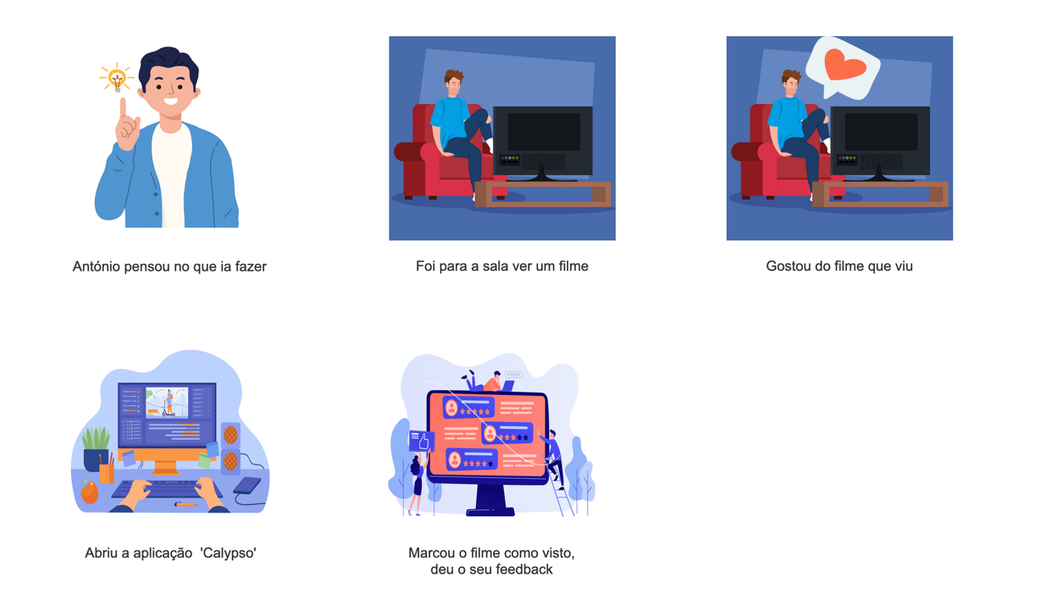

Figura 19 - Cenário Persona 1

#### Rafael Sousa

O Rafael é um estudante de informática que adora jogar, principalmente responder a quizzes aleatórios sem pesquisar sobre o tema. Durante o seu tempo livre, não gosta de fazer nada.

Após ter conhecimento do lançamento da aplicação ‘Calypso’, ele quis registar-se nesta fantástica app e desde então, o seu tempo livre tem sido ocupado a responder aos melhores quizzes que são disponibilizados.

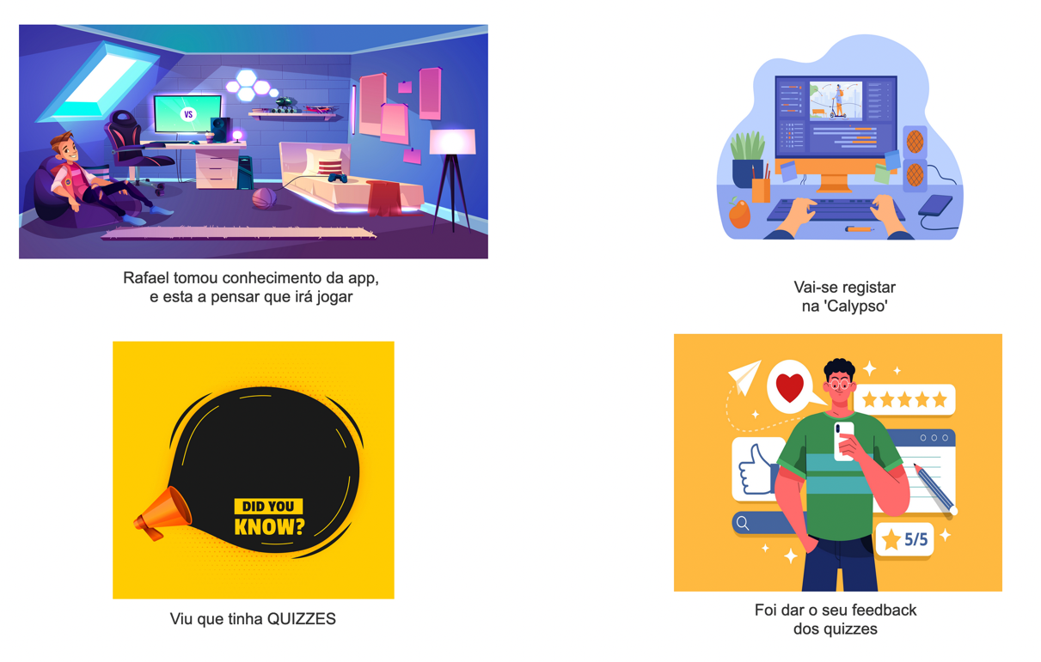

Figura 20 - Cenário Persona 2

## Sitemap

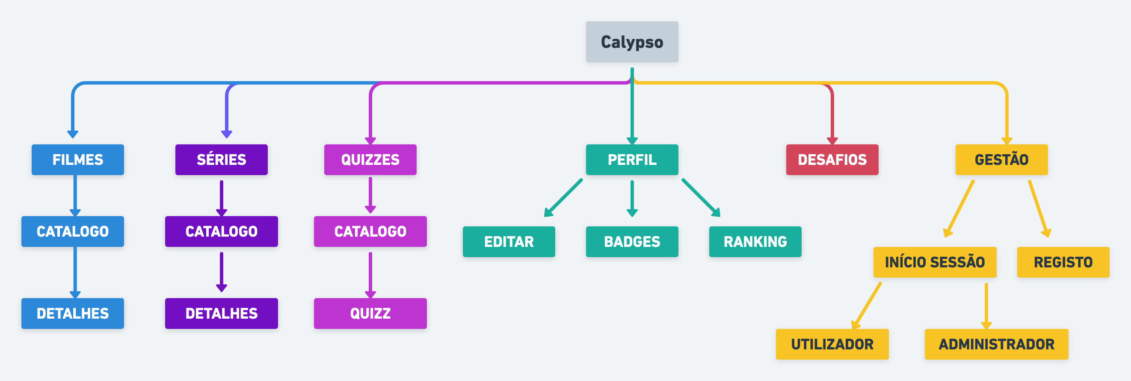

Figura 21 - Sitemap

## Userflow

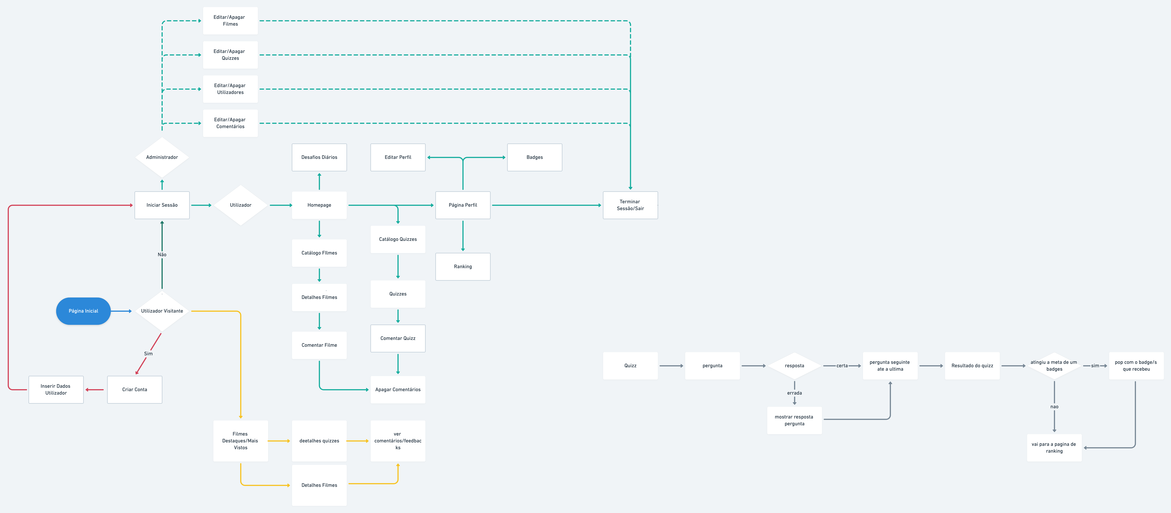

Figura 22 – Userflow

## Requisitos do Projeto

### Requisitos Funcionais

|  |  |  |  |  |
| --- | --- | --- | --- | --- |
| REQ-001 | Funcional | Pode registar-se | 3 - Ótimo ter | Tem opção de se registar caso o utilizador queira usar aplicação |
| REQ-002 | Funcional | Tem de se registar para poder jogar | 1 - Obrigatória | Caso o utilizador queira usufrir da aplicação tem de se registar obrigatoriamente |
| REQ-003 | Funcional | Tem de se registar para poder comentar | 1 - Obrigatória | Caso o utilizador queira comentar tem de estar registado obrigatoriamente |
| REQ-004 | Funcional | Tem de se registar para classificar o filme/série(por estrelas) | 1 - Obrigatória | Caso o utilizador queira avaliar tem de estar registado obrigatoriamente |
| REQ-005 | Funcional | Catálogo de filmes/séries | 1 - Obrigatória | Listagem de filmes/séries por categorias, como mais vistos, recomendados, melhores avaliação |
| REQ-006 | Funcional | Edição de Perfil | 2 - Deveria ter | Alterar nome de perfil, palavra-passe, email ou avatar |
| REQ-007 | Funcional | Jogos - Quizzes | 1 - Obrigatória | Base da aplicação, quizzes sobre filmes/series |
| REQ-008 | Funcional | Ranking dos jogos | 2 - Deveria ter | Ranking global com os utilizadores da aplicação |
| REQ-009 | Funcional | Recompensas através dos jogos | 3 - Ótimo ter | Pontuação do próprio utilizador na aba recompensas |
| REQ-010 | Funcional | Filtro categoria de filmes/séries | 2 - Deveria ter | Filtrar o tipo de filme, como por exemplo, de comédia, terror, romance, etc para agilizar a procura do utilizador |
| REQ-011 | Funcional | Sinopse do filme/série | 2 - Deveria ter | Descrição breve do filme/série, elenco |
| REQ-012 | Funcional | Classificar o filme/série | 3 - Ótimo ter | Avaliação e críticas do filme/série |
| REQ-013 | Funcional | O admin adiciona, edita ou remove filmes/séries | 1 - Obrigatória | Adicionar, editar e remover filmes/séries |
| REQ-014 | Funcional | O admin adiciona, edita ou remove categorias | 2 - Deveria ter | Adicionar, editar ou remover categorias |
| REQ-015 | Funcional | O admin pode criar vários niveis de dificuldade para os quizzes | 3 - Ótimo ter | Fazer com que o utilizador se sinta cativado ao jogar sempre que sobe de nivel e para alargar a cultura geral do utilizador |
| REQ-016 | Funcional | O admin pode criar quizzes a partir de imagens, audios, videos e perguntas | 3 - Ótimo ter | Dar boas referências aos utilizadores com imagens, audios e videos, para não serem só perguntas que eventualmente podem acabar por cansar o utilizador |
| REQ-017 | Funcional | O admin pode adicionar imagens | 1 - Obrigatória | Adicionar imagens aos quizzes |
| REQ-018 | Funcional | O admin pode adicionar videos | 1 - Obrigatória | Adicionar videos aos quizzes |
| REQ-019 | Funcional | Um utilizador avançado(recompensa de desafio) pode criar um quizz que passa pela verificação do admin | 3 - Ótimo ter | Um utilizador avançado e com um bom ranking pode criar quizzes, como recompensa de estarem no topo e poderem contribuir para que haja ainda mais perguntas nos quizzes |
| REQ-020 | Funcional | O admin e os utilizadores(apenas os que criaram os seus quizzes após a sua validação) podem adicionar, editar ou remover quizzes | 1 - Obrigatória | Edição de quizzes para melhorar a aplicação |
| REQ-021 | Funcional | Criação de badges pelo dev ou o admin | 3 - Ótimo ter | Para haver destaque entre os utilizadores, e dar motivação aos utilizadores |

### Requisitos Não Funcionais

|  |  |  |  |  |  |
| --- | --- | --- | --- | --- | --- |
| RNF-001 | Não funcional | Segurança | Iniciar Sessão | 1 - Obrigatória | Obrigatório o início de sessão para utilizar todas as funcionalidades da aplicação |
| RNF-002 | Não funcional | Segurança | Modificar dados utilizador | 1 - Obrigatória | Alterar nome de perfil, palavra-passe, email ou avatar |
| RNF-003 | Não funcional | Segurança | Verificação data nascimento utilizador | 1 - Obrigatória | É necessária a verificação de idade, devido à aba crianças e adultos. |
| RNF-004 | Não funcional | Usabilidade | Aba para crianças | 2 - Deveria ter | Acesso a utilizadores com data nascimento < 12 anos de idade |
| RNF-005 | Não funcional | Usabilidade | Visibilidade de jogos consoante a idade | 2 - Deveria ter | Aparecimento de jogos/quizzes a filmes < 12 |
| RNF-006 | Não funcional | Usabilidade | Desenvolvimento plataforma concisa e eficiente | 1 - Obrigatória | Facilidade de acesso aos principais tópicos do site, simplicidade, eficaz e interativo |
| RNF-007 | Não funcional | Tecnológicos | Plataforma desenvolvida com meios lecionados do curso | 1 - Obrigatória | Desenvolvimento da aplicação com HTML, CSS, VUE.js ... |
| RNF-008 | Não funcional | Segurança | O catalogo filtra automaticamente os filmes e quizzes de 18+ | 1 - Obrigatória | Na eventualidade de algum utilizador ser menor, perguntas de filmes/séries de 18+ não saem nos quizzes |

## Esquema Normalizado Base de Dados

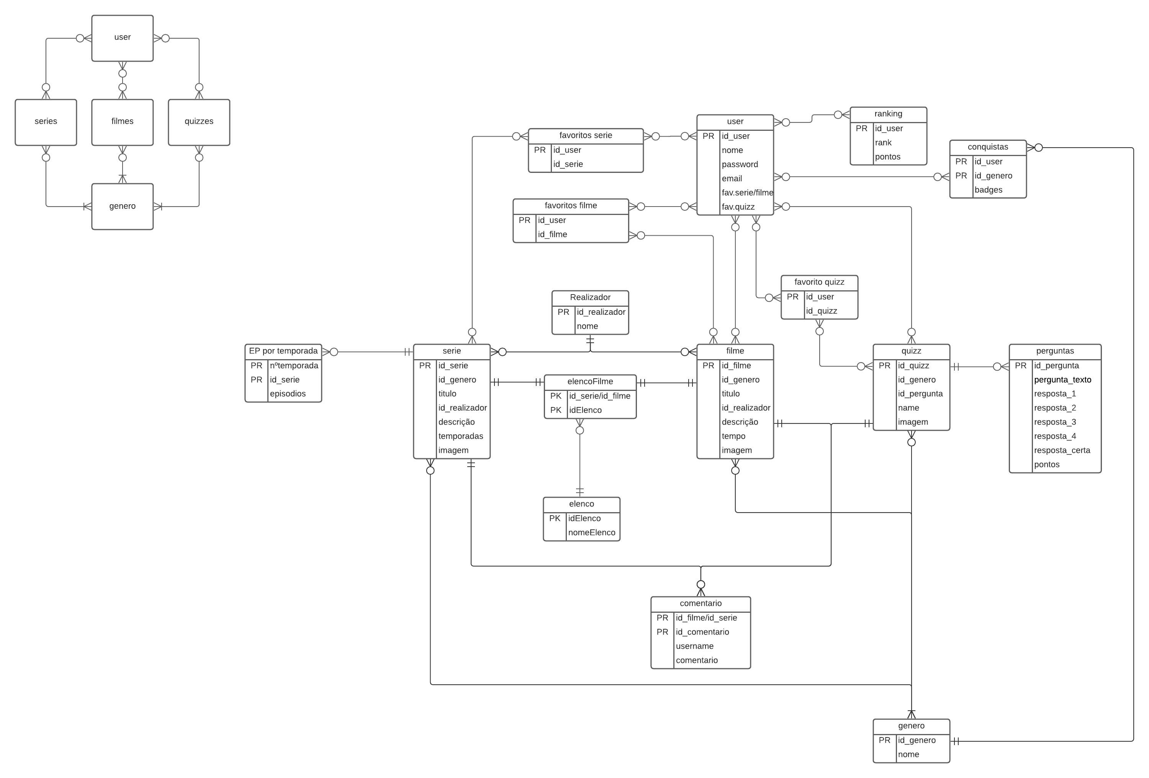

Figura 23 - Base de dados

## Diagrama de Componentes

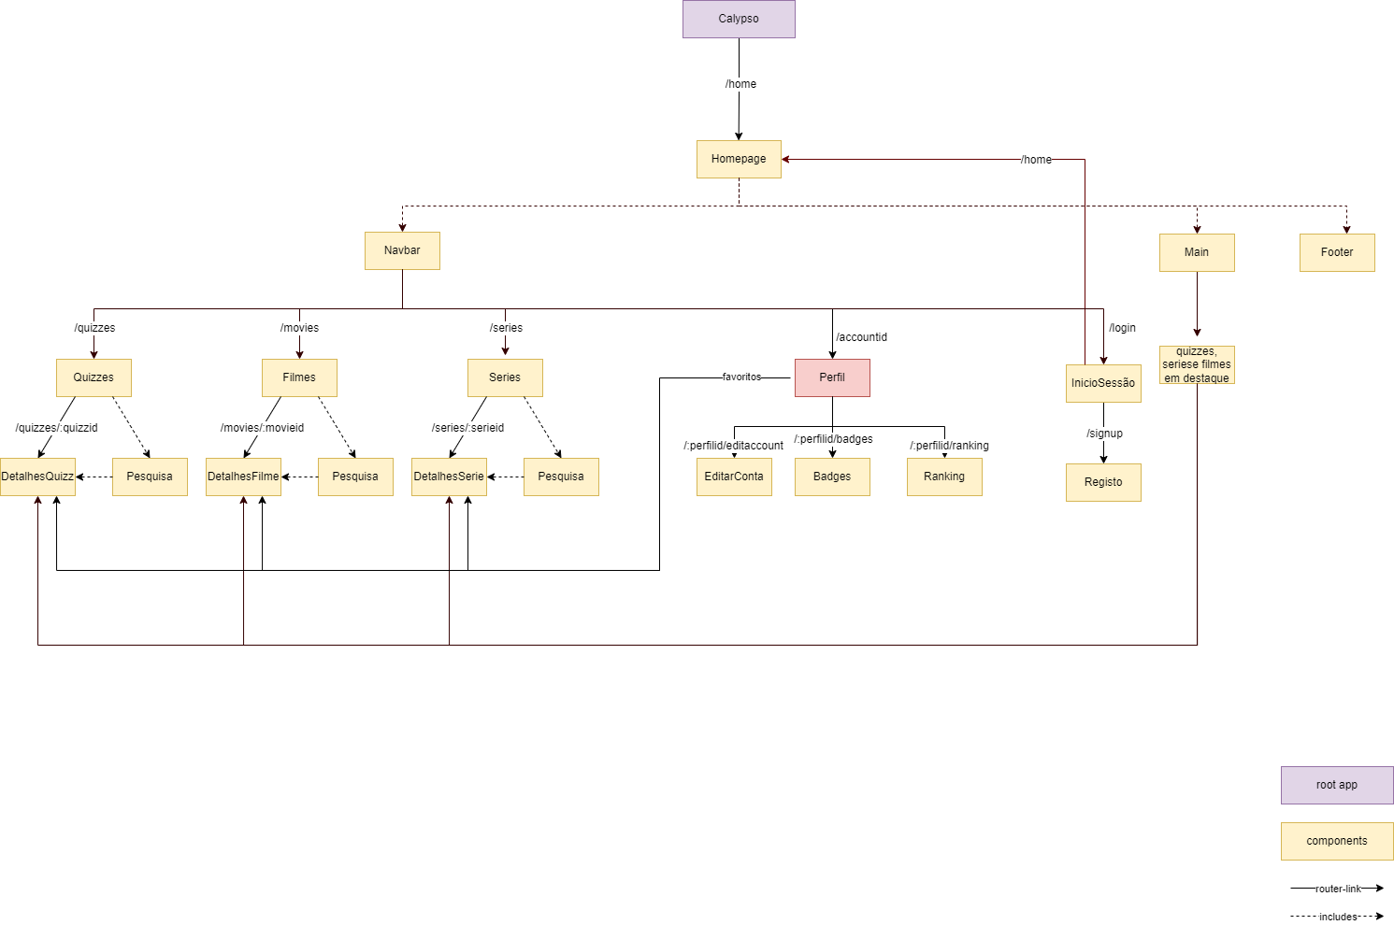

Figura 24 - Diagrama de Componentes

## Casos de Uso

### Passos

#### Responder a um quizz

|  |  |
| --- | --- |
| Nome | Quizz |
| Objetivo | Este caso de uso reflete a realização de um quizz |
| Atores | Utilizador |
| Pré-condição | Utilizador Autenticado |

Sequência principal:

1. O sistema apresenta ao utilizador vários quizzes.
2. O utilizador escolhe um quizz.
3. O utilizador responde a uma pergunta.
4. O sistema verifica se a resposta esta certa. [S2]
5. O sistema mostra a pergunta seguinte até o fim do quizz. [S1]
6. O sistema verifica qual é o tema do quizz.
7. O sistema adiciona os pontos a conta do utilizador.
8. O sistema atualiza o ranking. [S3], [S4]
9. O sistema manda o utilizador para o catálogo de quizz.

Sequências secundárias:

S1. O utilizador não acaba o quizz.

1. O utilizador não recebe pontos nenhuns.
2. O caso de uso acaba.

S2. A resposta está errada.

1. O sistema mostra a resposta certa.
2. O sistema passa a pergunta seguinte.

S3. O utilizador ganhou pontos que chega para um badge

1. O utilizador recebe o badge específico.
2. O sistema notifica o utilizador que recebeu um badge.

S4. O utilizador encontra-se nos três primeiros do ranking.

1. O sistema notifica o utilizador da sua posição no ranking.

#### Utilizar o espaço de comentários

|  |  |
| --- | --- |
| Nome | Comentar |
| Objetivo | Este caso de uso reflete a utilização do espaço de comentários. |
| Atores | Utilizador |
| Pré-condição | Utilizador Autenticado |

Sequência principal:

1. O sistema apresenta catálogo de filmes.
2. O utilizador seleciona um flime.
3. O utilizador escreve um comentário e/ou deixa uma nota. [S1]
4. O sistema adiciona o comentário.
5. O sistema atualiza a nota do filme.

Sequências secundárias:

S1. O utilizador não confirma o envio do comentário.

1. O caso de uso acaba.

#### Modificar dados do utilizador

|  |  |
| --- | --- |
| Nome | Quizz |
| Objetivo | Este caso de uso reflete a modificação dos dados do utilizador por ele próprio. |
| Atores | Utilizador |
| Pré-condição | Utilizador Autenticado |

Sequência principal:

* O utilizador seleciona a informação a modificar. [S1],[S2]
* O sistema verifica a vontade de modificar a informação.
* O utilizador confirma a vontade de modificar a informação.
* O sistema modifica a informação.

Sequências secundárias:

S1. O utilizador quer modificar a palavra de passe.

* A palavra de passe e a sua confirmação não são as mesmas
* O sistema notifica o utilizador
* O caso acaba

S2. O utilizador quer um email ou nome de utilizador já utilizado

* O sistema notifica o utilizador
* O caso de uso acaba

### Diagrama UML



Figura 25 - Diagrama Casos de Uso

### Diagrama BPMN

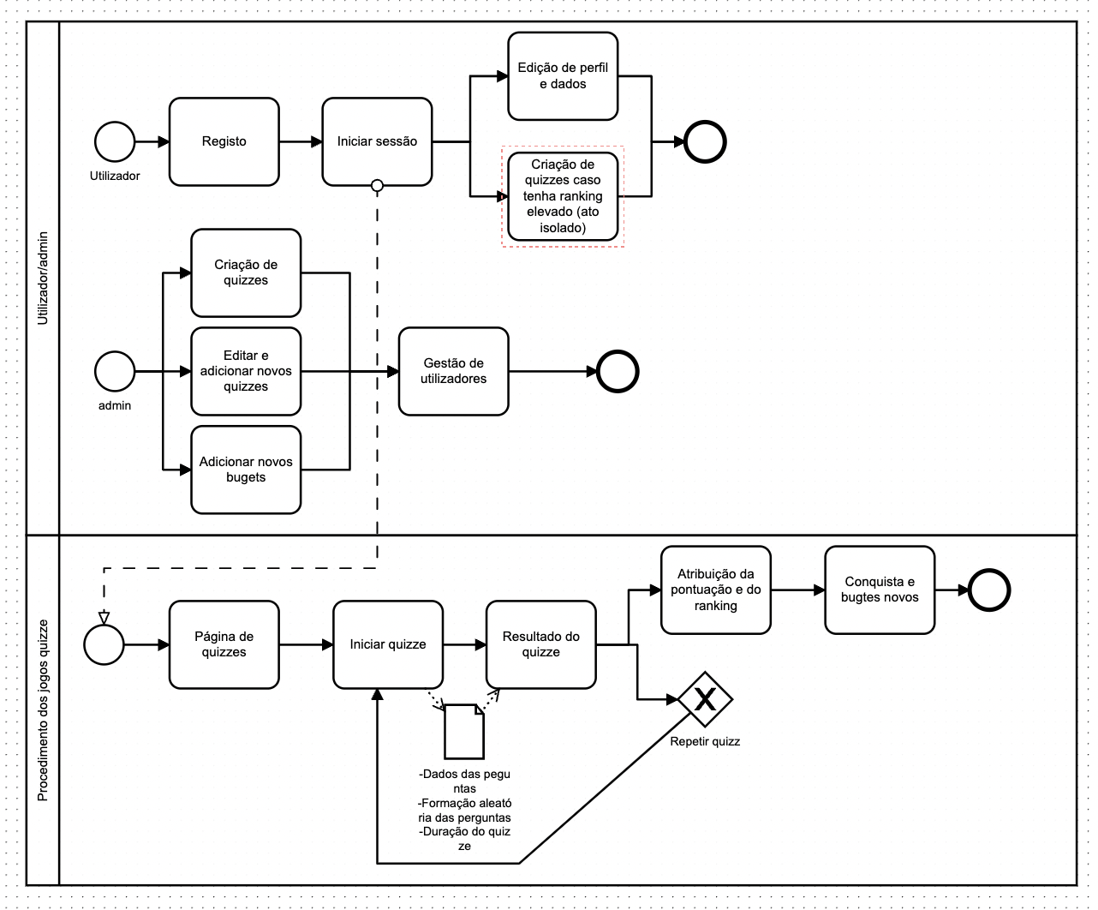

Figura 26 - Diagrama BPMN

### Diagrama de Sequência

### 

Figura 27 - Diagrama de Sequência

### Diagrama de Atividades

### 

Figura 28 - Diagrama de Atividades

## Explicação de cada área da interface e da estruturação dos conteúdos

Na figura 25 (figura abaixo) encontra-se a página inicial da aplicação ‘Calypso’ onde será o primeiro contacto com a app. Pode-se observar que nesta página tem um slideshow de quizzes populares onde o utilizador pode interagir, clicando.

Na figura 26 (figura abaixo) encontra-se a página ‘Quizz Modo jogo’ da aplicação ‘Calypso’ onde será realizado o quizz. Pode-se observar que nesta página tem uma secção de jogo e outra para comentários onde o utilizador irá interagir.

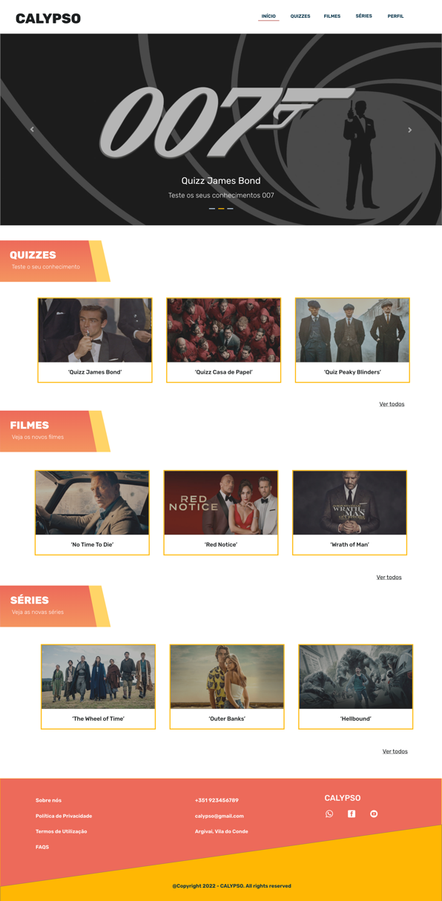

Figura 29 - Página Inicial Aplicação

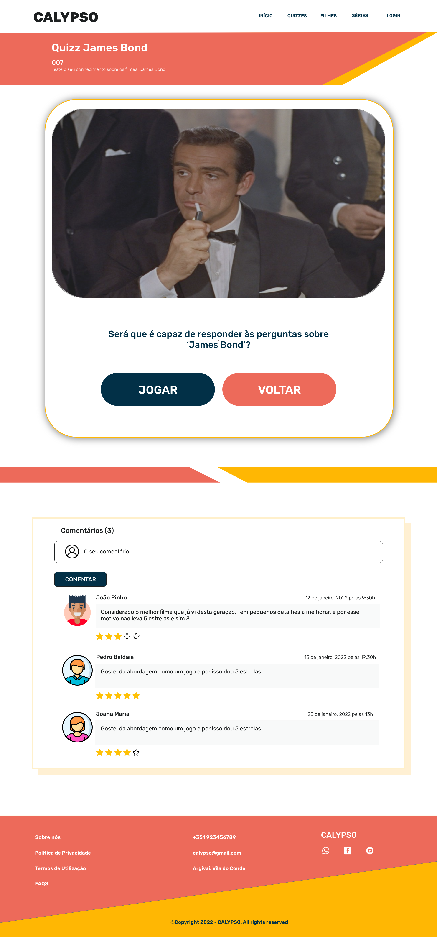

Figura 30 - Página Quizz Modo Jogo

Na figura 27(figura abaixo) encontra-se a página de perfil da aplicação ‘Calypso’ onde o utilizador pode consultar os badges, o seu ranking, e que filmes e/ou série colocou como gosto ou visto. Pode também clicar para ‘Editar Dados’ da sua conta.

Na figura 28 (figura abaixo) encontra-se a página de edição de dados do utilizador, onde poderá alterar os seus dados.

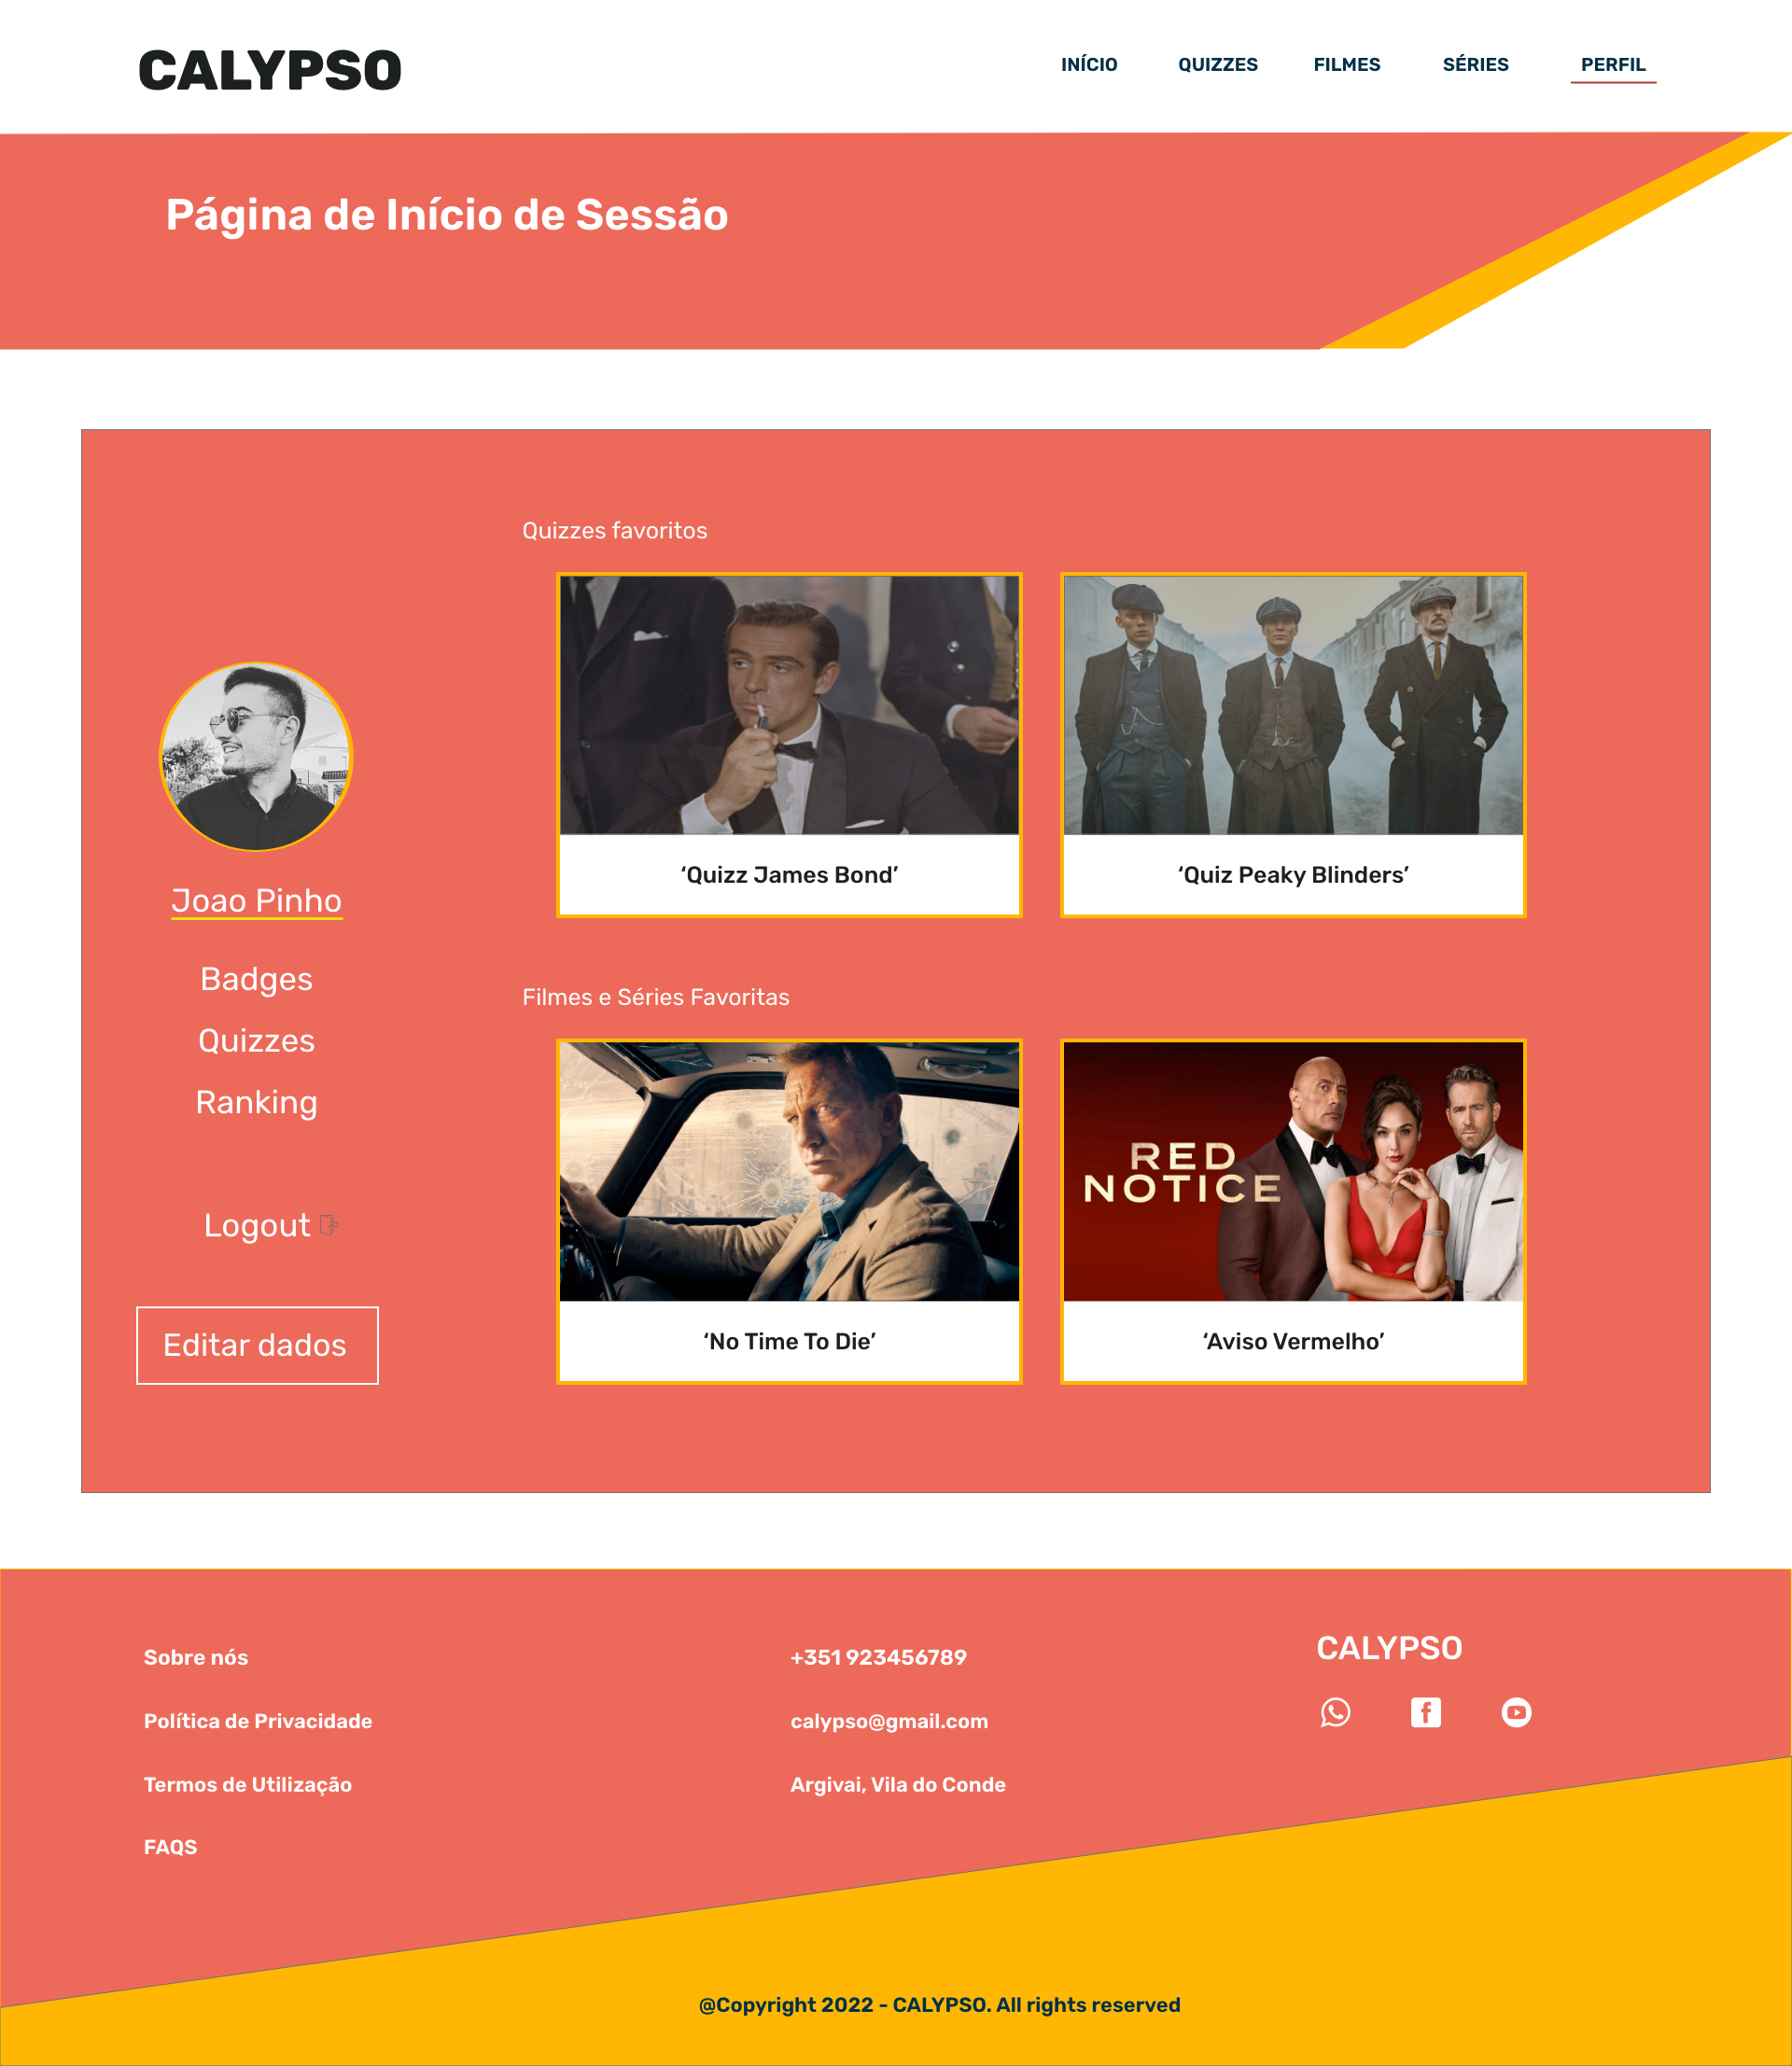

Figura 31 - Página de Perfil

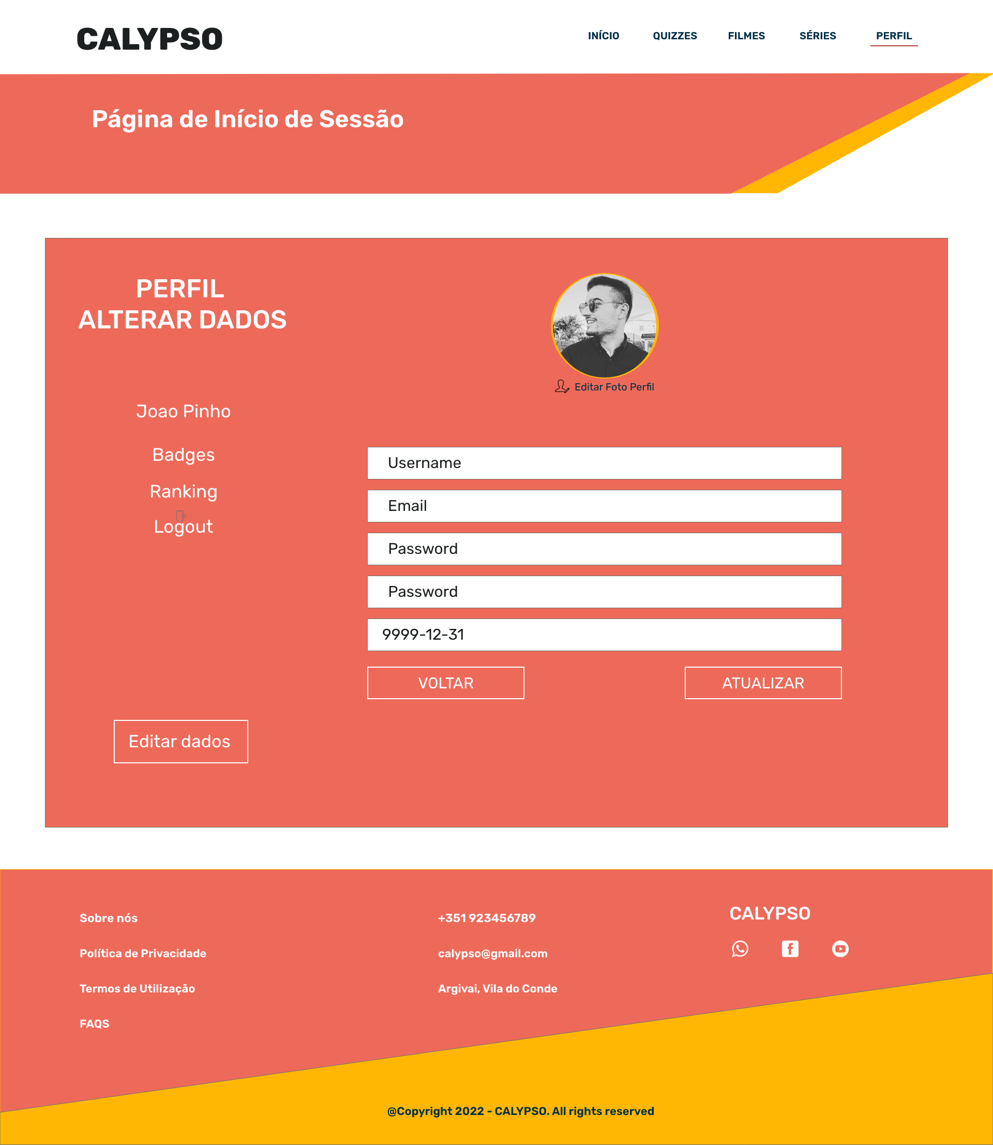

Figura 32 – Página Editar Dados

## Definição do Universo Gráfico da Interface Web

### Paleta de Cores

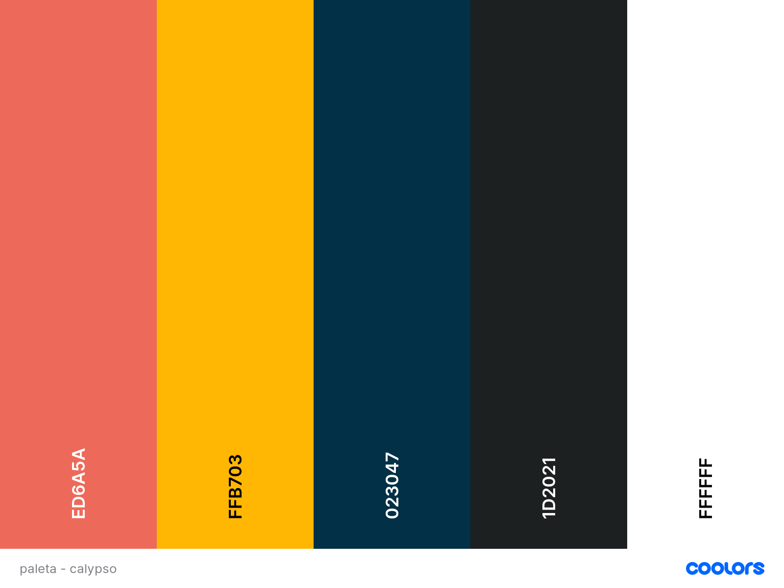

### Ui Elements

Os elementos da interface do utilizador são os blocos que são usados para construir aplicações web ou website. Eles proporcionam ao utilizador melhor nível de interatividade, disponibilizando pontos de contacto enquanto navegam, tais como, botões, menu, mensagens e caixas de seleção. Ao criar a aplicação ‘Calypso’ usamos elementos UI para criar uma linguagem visual e para garantir a navegação mais direta e fácil para os utilizadores interagem.

#### **Entrada do utilizador**

##### Campos de texto

Os campos de texto permitem que os utilizadores entrem e editem texto. Pode ser uma única ou múltipla linha.

##### Botões

Os botões permitem que os utilizadores tomem ações e façam escolhas, com uma única torneira. Normalmente são exibidos como formas com uma etiqueta.

##### Lista de abandono

Permite que os utilizadores selecionem um item de uma lista que "cai" assim que clicarmos nele

##### Formulários

Os formulários ajudam os utilizadores a inserir conjuntos de dados relacionados no sistema e a submetê-los.

##### Barra de pesquisa

A barra de pesquisa são campos de entrada específicos para pesquisar ou filtrar itens.

#### Úteis

##### Torrada

A Torrada exibe uma notificação por cima do conteúdo de uma aplicação. O utilizador pode descartá-lo tocando em qualquer lugar fora dele.

##### Modal/Pop-up

Uma pequena caixa que contém conteúdo que requer que interaja com ela antes de poder fechá-la e voltar ao seu fluxo.

#### Conteúdo

##### Carrossel

Os carrosséis permitem que os utilizadores naveguem através de conjuntos de conteúdos, como imagens ou cartões, muitas vezes ligados a mais conteúdo ou fontes.

##### Paginação

Muitas vezes na parte inferior de uma página, a paginação organiza conteúdo em páginas.

##### Slider

Os sliders permitem que os utilizadores façam seleções a partir de uma gama de valores.

##### Lista de grelhas

As listas de grelhas exibem uma coleção de imagens numa grelha organizada.

##### Lista

Consiste de um elemento que segue o outro, alfabeticamente, numericamente ou mesmo aleatoriamente.

##### Cartão

Uma carta exibe conteúdo de uma forma semelhante a uma carta de jogo.

#### **Navegação**

##### Ícones

Os ícones ajudam a comunicar melhor o conteúdo, ou podem comunicar e desencadear uma ação específica.

##### Separadores

Os separadores organizam conteúdo em diferentes ecrãs, conjuntos de dados e outras interações.

##### Menu

Para navegar dentro da sua aplicação, existem vários tipos de menu: todos os seus nomes estão relacionados com a comida.

##### Barra de progresso

As barras de progresso ajudam os utilizadores a visualizar onde estão numa série de passos.

##### Barra lateral

Uma barra lateral exibe um grupo de ações de navegação ou conteúdo literalmente no lado de uma página.

##### Barra de separador

As barras de separadores aparecem na parte inferior de uma aplicação móvel e permitem que os utilizadores se movam rapidamente entre as secções principais de uma aplicação.

### Tipografia

Após pesquisas, sobre qual seria o melhor tipo de letra para a aplicação, decidimos escolher ‘Rubik’. Esta tem diversos tipos de letra, iremos apresentar as que foram escolhidas para a aplicação:

* Rubik – Regular -> Utilizada para textos em tonalidade normal, como por exemplo, descrições, rodapé, página de início de sessão, perfil.
* Rubik – Light -> Utilizada para informações extra, como por exemplo, tipo de quizz e detalhes de perfil.
* Rubik – Medium -> Utilizada para realçar alguns títulos na aplicação, tanto na página inicial ou nos catálogos, principalmente em subtítulos.
* Rubik – Semibold -> Utilizada para realçar alguns títulos na aplicação, tanto na página inicial ou nos catálogos.

### Logo



Figura 33 - Logo da Aplicação

## Protótipos de baixa fidelidade

### Sketch/Wireflow

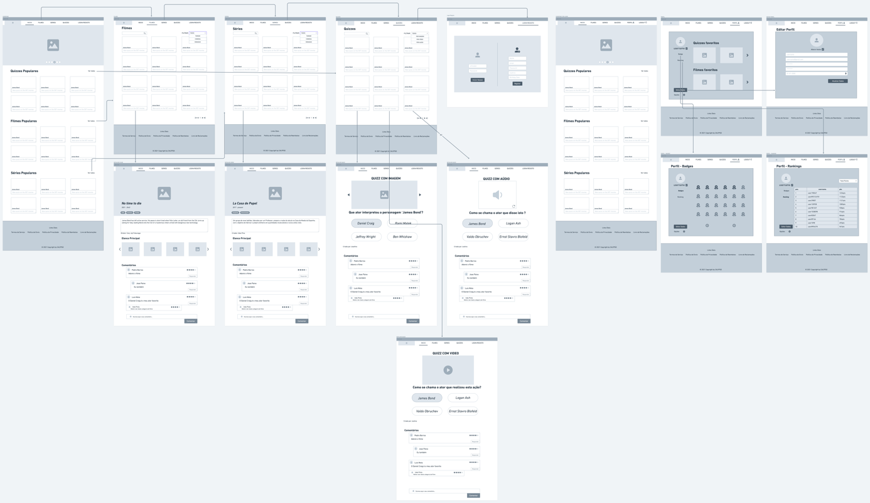

Figura 34 - Sketch/Wireflow

# PLANEAMENTO DAS ATIVIDADES

Para a gestão e planeamento do projeto foi e está a ser usado o Miro para planear as diferentes fases, atividades e elementos do grupo que o vão realizar. O grupo também utiliza para comunicação com os diferentes elementos a app Teams e o Whatsapp realizando uma Sprint Meeting semanal onde verifica que passos e que objetivos faltam para concluir.

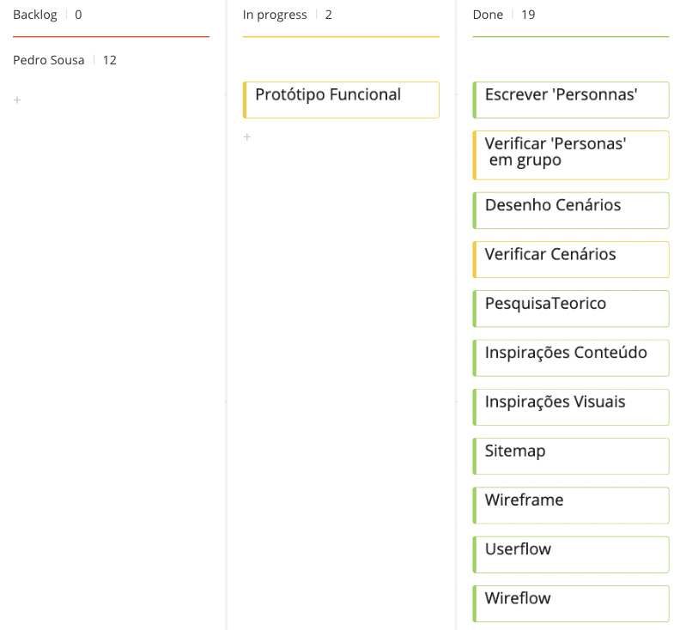

Figura 35 - Miro Pedro

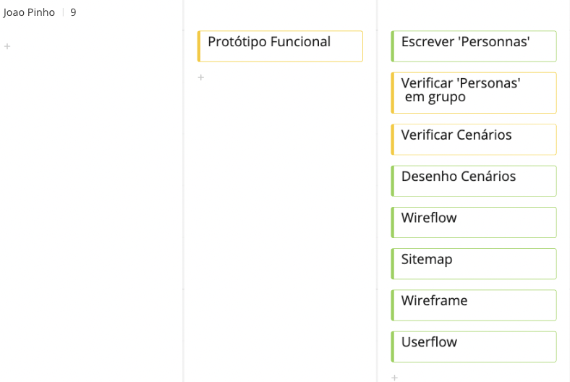

Figura 36 - Miro João

# CONCLUSÃO

A intenção deste projeto foi a criação de uma aplicação que servisse para testar o conhecimento dos utilizadores e disponibilizar um catálogo de filmes e séries.

A realização deste projeto permitiu assimilar vários conhecimentos obtidos nas diferentes Unidades Curriculares, permitindo colocar em prática no trabalho.

Com este projeto adquiriu-se experiência e conhecimento das ferramentas Adobe XD e Whimsical.

# REFERÊNCIAS BIBLIOGRÁFICAS

Alan de Freitas Oliveira, 2019, Comportamento de consumidores de serviços de streaming: um estudo de caso de utilizadores da Netflix no Brasil e em Portugal, <https://recipp.ipp.pt/bitstream/10400.22/15124/1/Alan_%20Oliveira_MAA_2019.pdf>

Colin Ramsay, 2018, <https://dragonlightfilms.com/blog/why-do-we-watch-movies>

Actor,Jack Nicholsen, <https://www.123helpme.com/essay/Why-Do-People-Watch-Movies-239578>

Empresa Recursos Humanos, 2016, <https://sertms.com/blog/qual-a-importancia-do-feedback-como-faze-lo/>

Livyson Saymon, 2018, <https://www.cesar.org.br/index.php/2018/08/27/a-influencia-das-redes-sociais-na-comunicacao-humana/>